Автономное учреждение дополнительного образования
«Центр дополнительного образования детей и молодежи»
Уватского муниципального района

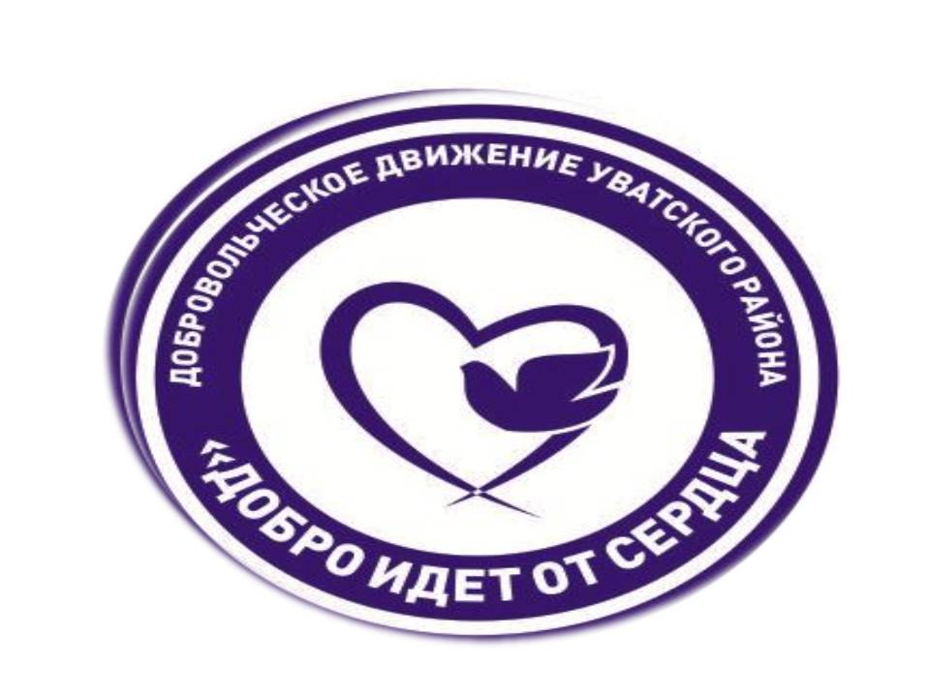

Программа семинара
« Все в твоих руках »

14 февраля 2017 г.
ПРОГРАММА СЕМИНАРА
«Все в твоих руках»

Дата проведения: 14 февраля 2017 г.
Время проведения: 10.00 часов
Место проведения: МАУ ФОК «ИРТЫШ», конференц-зал

Время | Тема выступления | Ответственные
09.30 – 09.55 | Регистрация участников
10.00 – 11.00 | Отчет о проделанной работе за 2016 год  В свободной форме представляем отчет о проделанной работе | Руководители и обучающиеся волонтёрских объединений
 | Отчет работы районного совета волонтеров | Захарова Л председатель районного совета волонтеров
 | Утверждение плана работы на 2017 год. | Рахматуллина Р.А., специалист по работе с молодежью АУ ДО «ЦДОДиМ» УМР
11.00-11.20 | О создании Уватского муниципального штаба Тюменского регионального отделения Всероссийского общественного движения «ВОЛОНТЁРЫ ПОБЕДЫ». Знакомство с планом работы штаба. | Рахматуллина Р.А., специалист по работе с молодежью  АУ ДО «ЦДОДиМ» УМР
11.20 – 11.50 | «Организация профилактической работы по предупреждению употребления алкогольных напитков, наркотических веществ несовершеннолетними. Степень ответственности за совершение правонарушений. | Халилова Раиса Яковлевна  Старший инспектор ПДН ОМВД России по Уватскому району
11.50 – 12.00 | Подведение итогов районного конкурса социальных проектов «Твоя инициатива – путь к успеху!»  Награждение | В.В. Чукомин главный специалист отдела сельского хозяйства Уватского муниципального района
12.00-12.10 | Тренинг по публичным выступлениям «Успешный оратор» | Самоловов С.  эксперт областной команды развития региона ТО
12.10-12.20 | Вручение волонтерских книжек
12.20 – 12.50 | Горячий обед
12.50 – 13.50 | Встреча с представителями лидирующих партий: «Единая Россия» Могутов К.А Волокитин Л.П «ЛДПР» Халиулин Е. В. | Рахматуллина Р.А., специалист по работе с молодежью  АУ ДО «ЦДОДиМ» УМР
13.00 – 13.10 | Разное  Награждение лучших волонтеров ко Дню Добровольца.  Подведение итогов интернет-викторины «Годы опаленные войной» | Рахматуллина Р.А., специалист по работе с молодежью АУ ДО «ЦДОДиМ» УМР
13.10  13.30. | Собрание руководителей  Отчетность.  Документация.  Отъезд домой | Руководители волонтерских объединений

